บทที่ 10
ผลการทดลอง

ตัวเกมส์ มีลักษณะรูปร่างหน้าตาเป็นดังรูปต่อไปนี้
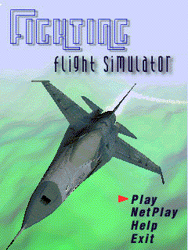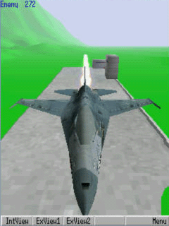
รูปที่ 10-1 หน้าจอขณะเริ่มเกมและขณะกำลังออกตัว

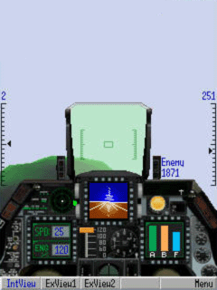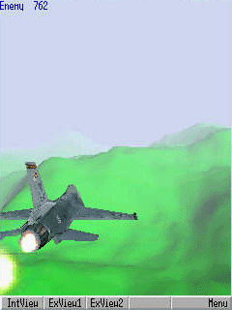
รูปที่ 10-2 หน้าจอแสดงห้องคนขับ และ เครื่องบินขณะบิน

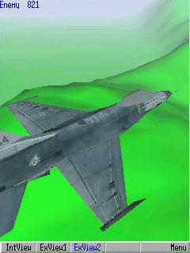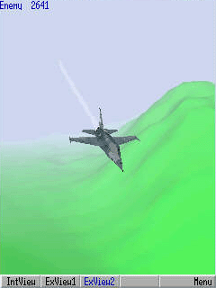

รูปที่ 10-3 เครื่องบินเมื่อมองจากภายนอก

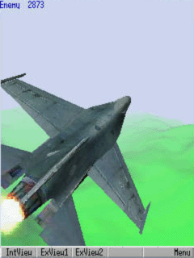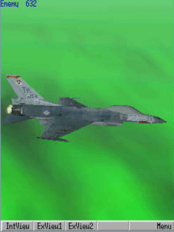

รูปที่ 10-4 เครื่องบินเมื่อมองจากด้านบนและด้านข้าง

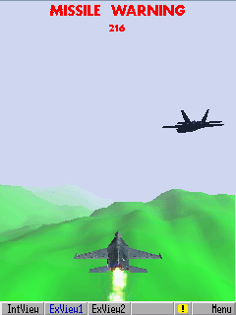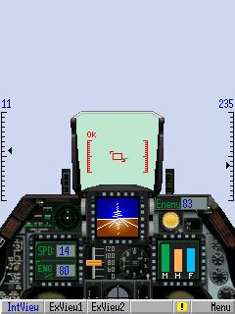

รูปที่ 10-5 พบศัตรู และ ทำการล๊อคเป้าหมายเพื่อโจมตี

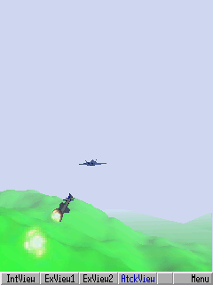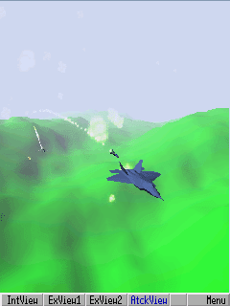

รูปที่ 10-6 ยิงขีปนาวุธ ติดตามเป้าหมาย

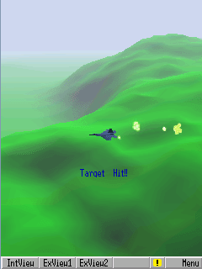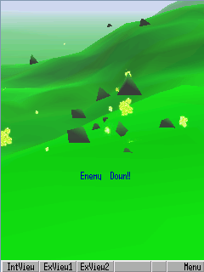

รูปที่ 10-7 ศัตรูโดนโจมตี และเสียหาย

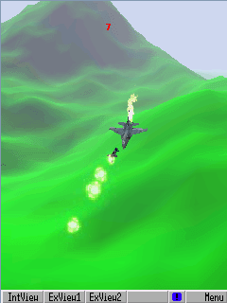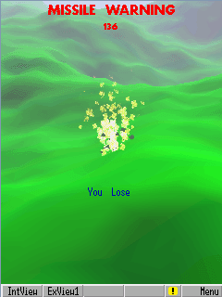

รูปที่ 10-8 เครื่องบินถูกยิงโดยขีปนาวุธศัตรู และเครื่องบินเสียหาย
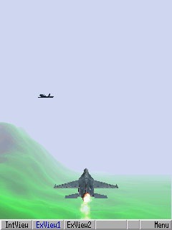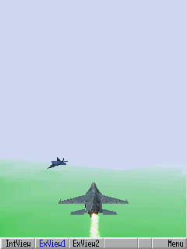

รูปที่ 10-9 เล่นพร้อมกันสองคนผ่านเครือข่าย

